МІНІСТЕРСТВО ОСВІТИ І НАУКИ УКРАЇНИ
СУМСЬКИЙ ДЕРЖАВНИЙ УНІВЕРСИТЕТ
КАФЕДРА ІНФОРМАЦІЙНИХ ТЕХНОЛОГІЙ

ЗВІТ З ЛАБОРАТОРНОЇ РОБОТИ №2
з дисципліни «Програмування мовою Python»
на тему «Створення функцій користувача та модулів програми»

Виконав студент групи
ІН-26-3
Одінцов Д.О.
Перевірив Холявка Є.П.
Варіант 14

Суми 2023
Лабораторна робота №2

ТЕМА: Створення функцій користувача та модулів програми

Мета: отримати практичні навички роботи із вбудованими функціями мови Python, а також створення користувачем власgних функцій та модулів.

Завдання 1.
Реалізувати дві функції користувача в одній програмі.
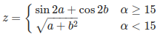
1)

Числа a та b вводяться користувачем у консолі Pyton.
2) Дано натуральне число n, обчислити
Програмний код:
1.py:
#!/usr/bin/python3

# Пілключаємо модулі
import module as func
import math as m

a = b = n = None

# Вводимо значення
while not isinstance(a, int) and not isinstance(b, int):
try:
a = int(input("Введіть значення а = "))
b = int(input("Введіть значення b = "))
n = int(input("Введіть значення n = "))
except ValueError as error:
print("Введіть числове значення")

# Перевіряемо значення а і b
if a >= 15:
z = m.sin(2 * a) + m.cos(2 * b)
else:
z = m.sqrt(a + (b * b))

print("z дорівнює", z)
# Викликаємо функцію з модуля
print("Ряд дорівнює", func.row(n))

module.py:

# Вирішуємо ряд
def row(n):
row = 0
for i in range(1, n):
row = row + ((n+1)/n)
return row

Результат виконання:
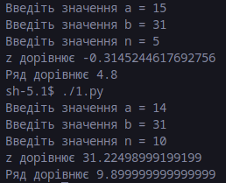

Посилання на почтковий код: https://github.com/0di1n/PythonLabs/tree/master/Lab2

